попопопо  АДМИНИСТРАЦИЯ  МУНИЦИПАЛЬНОГО РАЙОНА  « ПЕЧОРА » | 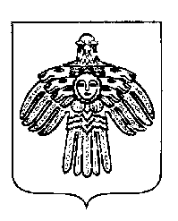 | «ПЕЧОРА »  МУНИЦИПАЛЬНÖЙ РАЙОНСА  АДМИНИСТРАЦИЯ
ПОСТАНОВЛЕНИЕ
ШУÖМ

« 27 » декабря 2019 г.  г. Печора, Республика Коми |  | № 1654

О внесении изменений в постановление администрации МР «Печора» от 18.01.2019 № 39 «Об оплате труда работников муниципального бюджетного учреждения «Производственно-технический комплекс» муниципального образования городского поселения «Печора»

администрация ПОСТАНОВЛЯЕТ:

1. Внести изменения в постановление администрации МР «Печора» от 18.01.2019 № 39 «Об оплате труда работников муниципального бюджетного учреждения «Производственно технический комплекс» муниципального образования городского поселения «Печора»:
1.1. В приложении к постановлению раздел 4 после пункта 4.11. дополнить пунктом 4.11.¹ следующего содержания:
«4.11.¹ За счет экономии средств фонда оплаты труда руководителю учреждения по согласованию с администрацией МР «Печора» могут выплачиваться единовременные (разовые) премии за выполнение особо важных и сложных задач, по результатам работы за год, в связи с государственными и профессиональными праздниками, знаменательными датами.».
2. Настоящее постановление вступает в силу со дня подписания, подлежит размещению на официальном сайте администрации муниципального района «Печора».

Глава муниципального района-
руководитель администрации Н.Н. Паншина

